TRƯỜNG TIỂU HỌC QUÁN TRỮ  Họ và tên:.............................................  Lớp: 4A........ |  |  |  |  | BÀI KIỂM TRA CUỐI HỌC KÌ II  Năm học: 2023 - 2024  Môn: CÔNG NGHỆ 4  (Thời gian làm bài: 40 phút)
Giáo viên coi:.................................. |  |  |  | Giáo viên chấm: .................................................
 | Duyệt đề | Điểm | Lời nhận xét của thầy, cô giáo
 |  | ............ | ....................................................................................  ....................................................................................
I. TRẮC NGHIỆM (6 điểm)
Khoanh tròn vào chữ cái đặt trước đáp án đúng và thực hiện theo yêu cầu.
Câu 1 (1 điểm): a) Bộ lắp ghép mô hình kĩ thuật gồm:
A. 34 chi tiết, chia làm 3 nhóm | B. 35 chi tiết, chia làm 4 nhóm
C. 36 chi tiết, chia làm 5 nhóm | D. 37 chi tiết, chia làm 6 nhóm

b) Bước đầu tiên của quy trình lắp ghép mô hình rô-bốt là gì?
A. Lắp đầu rô-bốt | B. Lắp thân rô-bốt
C. Lắp chân rô-bốt | D. Hoàn thiện mô hình
Câu 2 (1 điểm) a) Vật liệu và dụng cụ làm đèn lồng bao gồm:
A. Bút màu, bút chì, thước kẻ.
B. Băng dính hai mặt, kéo.
C. Kéo, thước kẻ, băng dính hai mặt, bút màu, bút chì, thước kẻ, giấy màu thủ công, giấy bìa màu.
D. Giấy màu thủ công, giấy bìa màu.
b) Điểm khác nhau giữa đồ chơi dân gian và đồ chơi hiện đại là:
A. Đồ chơi dân gian có tích hợp các tính năng thông minh dưới sự hỗ trợ của khoa học công nghệ.
B. Đồ chơi dân gian cần sự tập trung cao độ để suy nghĩ, thực hiện các thao tác trên trò chơi hay giải 1 câu đố.
C. Đồ chơi dân gian có thiết kế nhỏ gọn, dễ dàng mang theo, sử dụng mọi lúc mọi nơi.
D. Đồ chơi dân gian được làm từ vật liệu dễ tìm kiếm, gần gũi
Câu 3 (1 điểm) Đúng ghi Đ, sai ghi S:
Chăm sóc hoa, cây cảnh trong chậu, em cần biết:
1. Khi thừa ánh sáng, màu sắc của lá cây vẫn không thay đổi.
2. Mỗi loài cây, ta cần tưới nước định kì phù hợp.
3. Ta không được cắt tỉa cành vì làm cây chậm phát triển.
4. Ốc sên là loài vật phá hoại cây trồng cần tiêu diệt.
Câu 4 (1 điểm) Hãy điền vào chỗ chấm để gọi tên các bộ phận của mô hình bập bênh dưới đây:
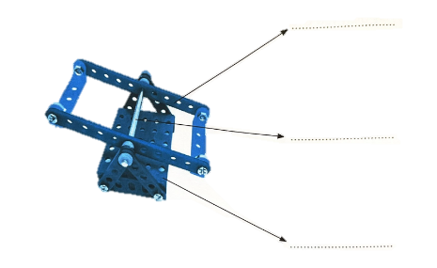

Câu 5 (1 điểm) Nối hình ảnh các trò chơi dân gian với tên gọi bên dưới

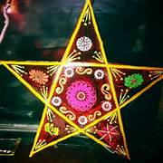
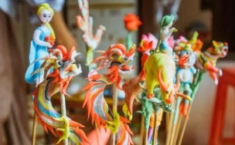
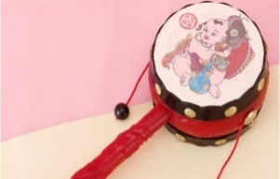

Trống cầm tay
Mặt nạ giấy
Tò he
Chiếc đèn ông sao sao

Câu 6 (1 điểm) Nối cột A với cột B để hoàn thành các bước bước trồng hoa, cây cảnh trong chậu:
Cột A |  | Cột B
Chuẩn bị vật liệu, vật dụng và dụng cụ |  | Bước 1
Tưới nước |  | Bước 2
Cho giá thể vào chậu |  | Bước 3
Trồng cây |  | Bước 4
Đậy bớt lỗ thoát nước |  | Bước 5

II. PHẦN TỰ LUẬN (4 điểm):
Câu 1 ( 1 điểm): Kể tên một số loại đồ chơi dân gian mà em biết và các loại vật liệu thường được dùng để làm đồ chơi dân gian.
………………………………………………………………………………………………………………………………………………………………………………………………………………………………………………………………………………………………………………………………………………………………………………………………………………………………………………………………………………………………………………………
Câu 2 ( 1 điểm): Nêu các bộ phận chính và cách lắp ghép mô hình bấp bênh.
………………………………………………………………………………………………………………………………………………………………………………………………………………………………………………………………………………………………………………………………………………………………………………………………………………………………………………………………………………………………………………………
Câu 3 ( 2 điểm): Kể tên các công việc chăm sóc hoa, cây cảnh. Tại sao phải cắt tỉa, vệ sinh và bắt sâu cho cây?
………………………………………………………………………………………………………………………………………………………………………………………………………………………………………………………………………………………………………………………………………………………………………………………………………………………………………………………………………………………………………………………

